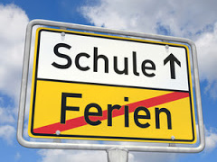
Navodilo za delo v ČET 7. 5.

- Preglej naloge U 88/8, 89/10, DZ 62+63/3-6.
U 88/8:
Stefan braucht zwei Bücher, drei Hefte, vier Kugelschreiber, zwei Bleistifte, zwei Textmarker und ein Lineal. Er braucht keinen Spitzer und keine Mappen.

U 89/10 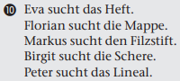

DZ 62/3: 1- den, 2- das, 3-den, 4-die, 5- das, 6- die.

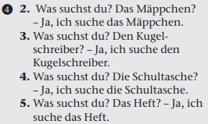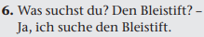

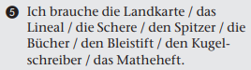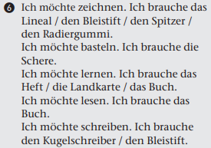

- Poglej si urnik v U 89/11.

V zvezek napiši naslov Stundenplan = urnik in datum 7. 5.
Izpiši predmete – vsi se pišejo z veliko začetnico.
Prevodov ne potrebuješ, mogoče zapiši samo naslednje: Erdkunde = zemljepis, Religion = verouk, Geschichte = zgodovina, Informatik = računalništvo.
Zapiši še tole:
das Schulfach = šolski predmet die Schulfächer
Was ist dein Lieblingsfach? – Mein Lieblingsfach ist Sport.
Was sind deine Lieblingsfächer? – Meine Lieblingsfächer sind Sport und Musik.
- Reši vaje DZ 64+65/7-9 (pomoč za 8. vajo: unterrichten = poučevati)

